Ejercicio Integrador:
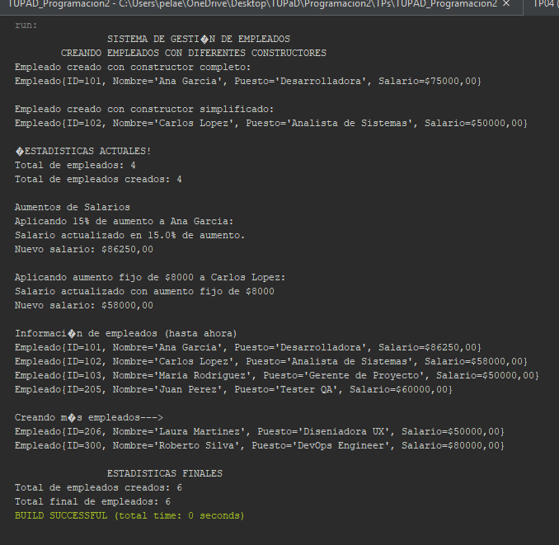

Alumno: Pelaez Dioses, Kevin
Link github: https://github.com/kpelaez/TUPAD_Programacion2/tree/main/TrabajoSemana04/TP04

